TESTS 1 Automobiļu attīstības vēsture un iedalījums V.Uzvārds__________________Kurss____
1-Ar kādiem vēsturiskiem notikumiem automobiļu attīstības vēsturē var raksturot šīs personas:
Džeims VATS- ___________________________________________________________________________________
Nikola OTTO- ____________________________________________________________________________________
Gotlībs DAIMLERS-_______________________________________________________________________________
Rūdolfs DĪZELS- _________________________________________________________________________________
Karls BENCS- ____________________________________________________________________________________
Roberts BOŠS-____________________________________________________________________________________
Henrijs FORDS- __________________________________________________________________________________
2-Nosauc un raksturo automobiļu attīstības tendences 19 -20 – 21 .gadsimtos (vismaz trīs):
Fakts-notikums | Raksturojums (apraksts)
3-Kā iedala AUTOMOBIĻUS? (aizpildi grafisko shēmu):

Pēc litrāžas:
1-
2-
3-

Automobiļi

Pēc pielietojamās degvielas:
1-
2-
3-

4-Pievieno atbilstošos numurus virsbūvju veidiem:
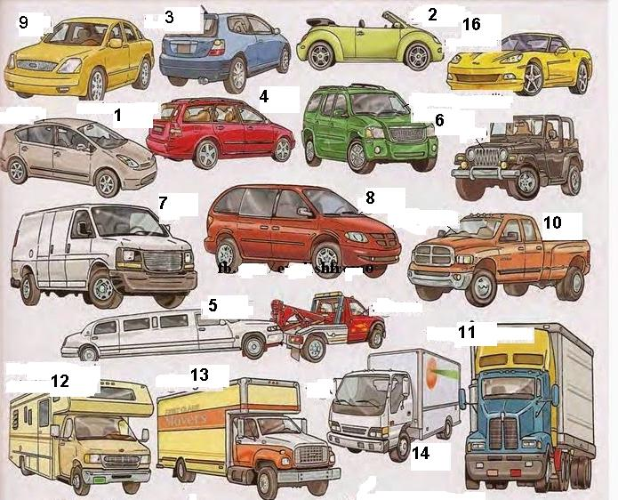
Virsbūves veids | NR
SEDANS
HEČBEKS
LIMUZĪNS
PIKAPS
S.U.V.
VAN
Mini VAN
JEEP
CAMPER
TRUCK

5. Uzraksti kāda (brīvi izvēlēta) automobiļa TEHNISKO RAKSTUROJUMU.(lapas otrajā pusē)

Vērtējums:

Atbildes: 9-1(3)-5-10-6-7-8-14-12-11

